Andrés Felipe Bernal Urrea 7003748

2D Configuración Delta y Estrella:

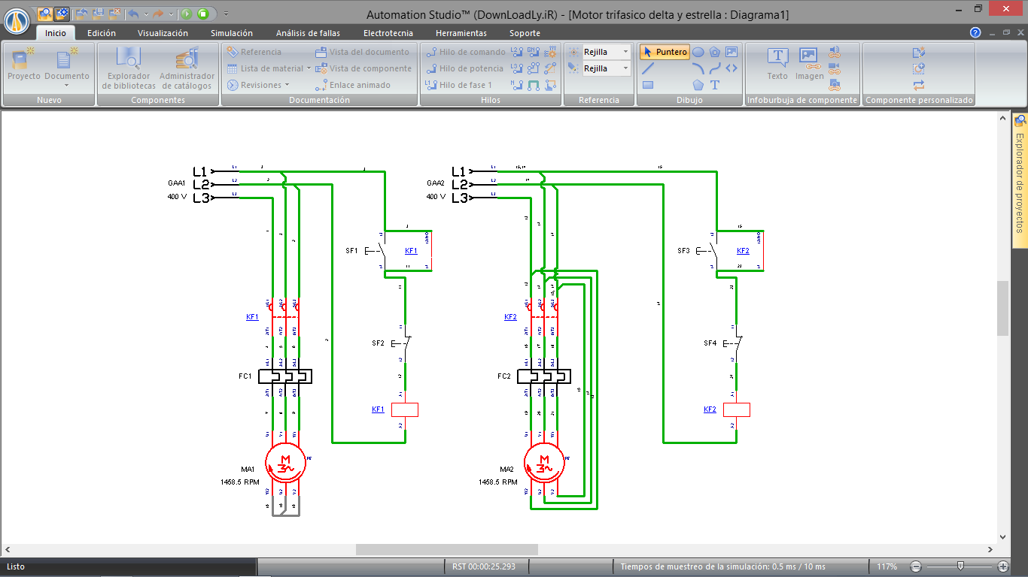

3D Configuración Delta y Estrella:

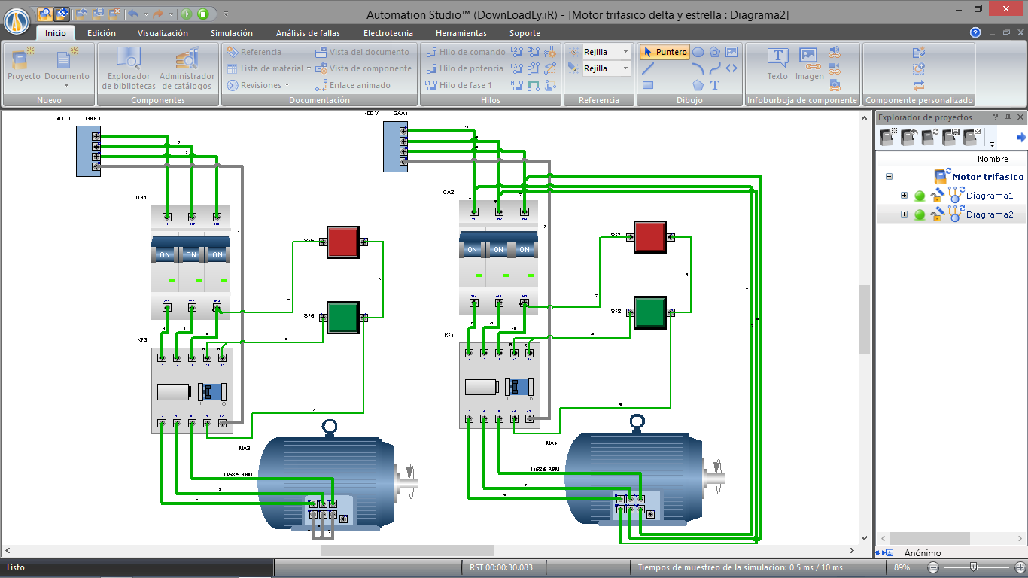

2D Cambio de sentido:

Giro anti-horario:

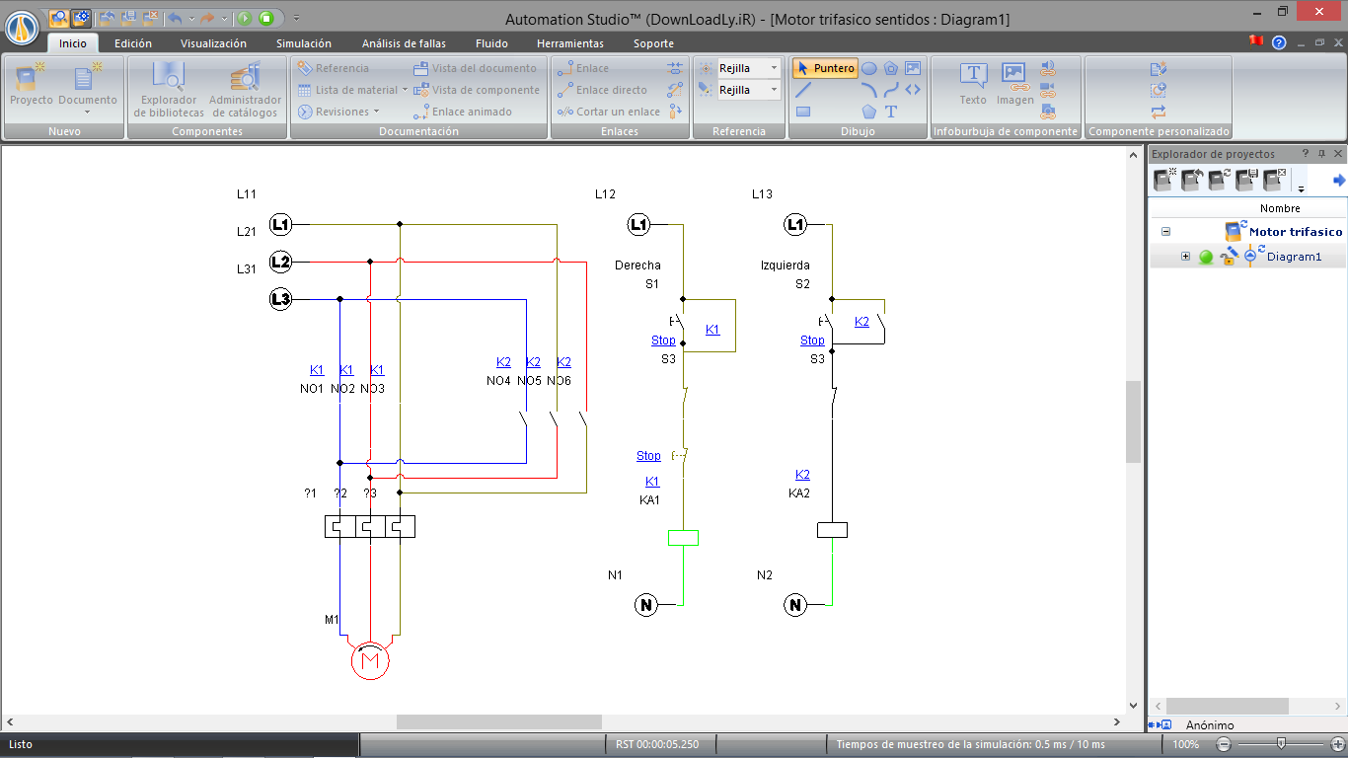

Stop:

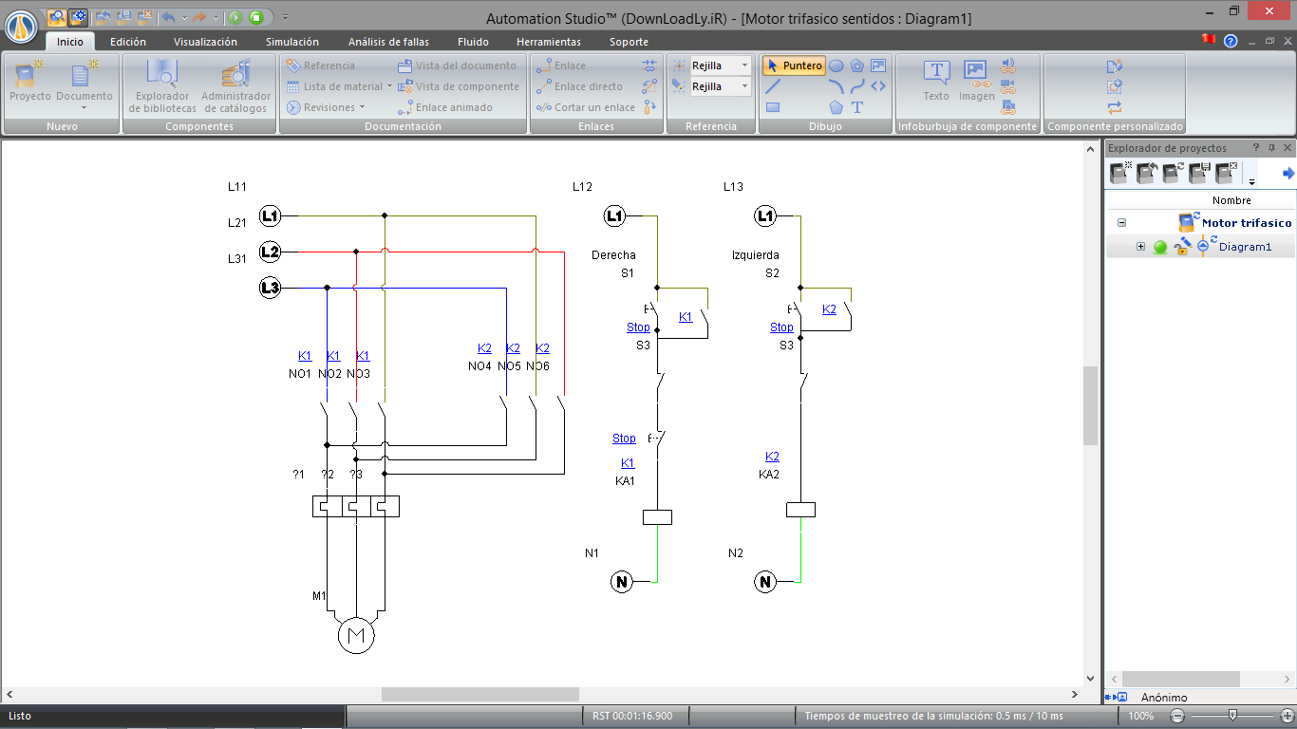

Giro horario:

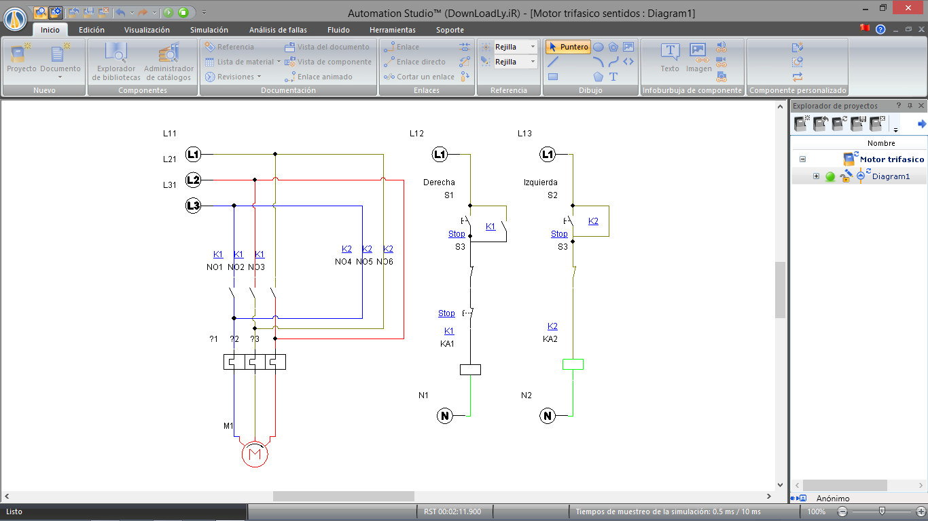

3D Cambio de sentido:

Giro horario:

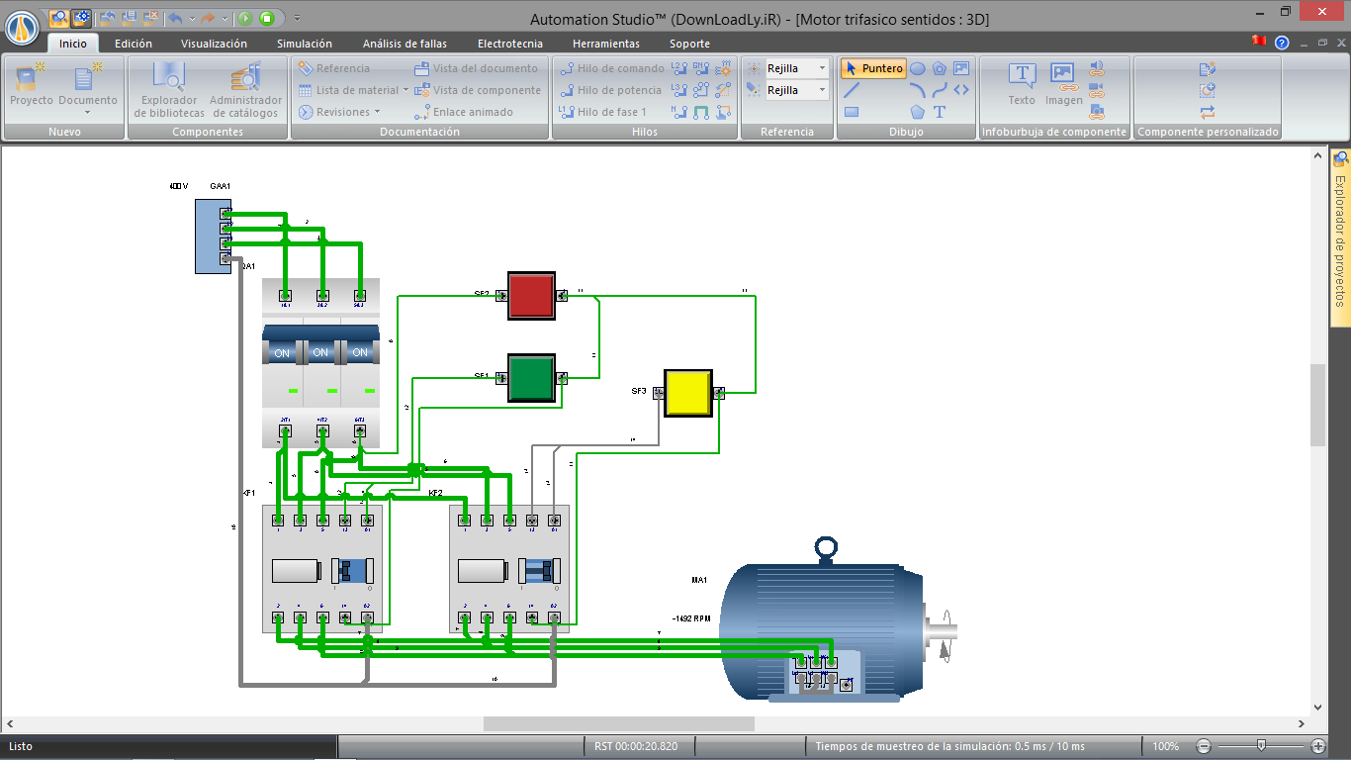

Stop:

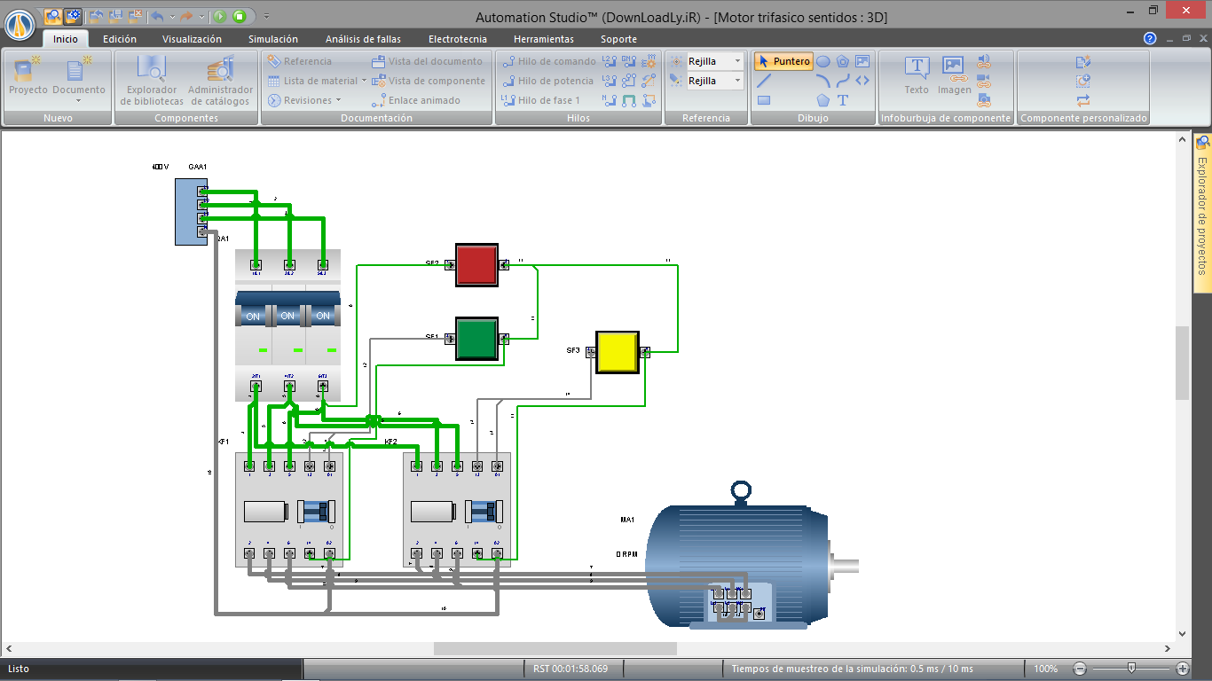

Sentido anti-horario:

